BOLETÍN DE INSCRIPCIÓN
CAMPUS DE BALONMANO “ANGEL XIMENEZ PUENTE GENIL”
DEL 25 DE JUNIO AL 29 DE JUNIO.
Lugar de celebración: POLIDEPORTIVO ALCALDE MIGUEL SALAS.

NOMBRE: APELLIDOS:
POBLACIÓN: PROVINCIA:
CÓDIGO POSTAL: TELÉFONO:
FECHA DE NACIMIENTO: EDAD: D.N.I:
ELECCÍON DE CAMISETA (GRIS, NEGRA, VERDE A ELEGIR DOS):
1.
2.
TALLA DE CAMISETA:
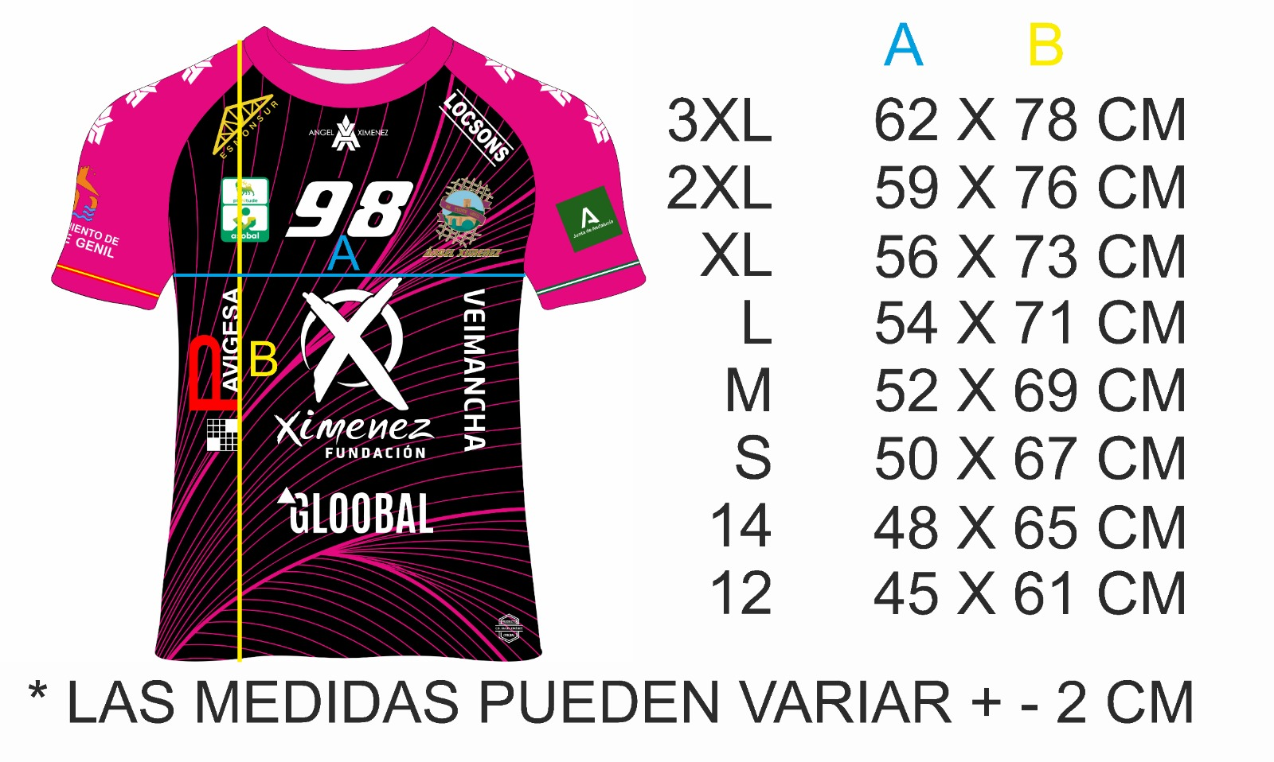

OBSERVACIONES: (alergias, lesiones, medicación, sabe nadar o cualquier otro dato que deba saber la organización del Campus)

CUOTA DE INSCRIPCIÓN: (MARQUE SU ELECCIÓN)
- 90 €
- 90€ + 25€ (BUS)
- 90€ + 25€ (BUS) + 25€ (PARQUE ACUÁTICO)
*El autobús queda sujeto a un número mínimo de participantes: Cuando termine el periodo de inscripción se informará sobre la puesta en marcha o no de este complemento.
Firma padre/madre/tutor
Nombre:
D.N.I.:

Autorizo la inscripción de mi hijo en el programa del Campus Deportivo. La autorización paterna que se exige para la inscripción en el Campus a los menores de edad implica el reconocimiento de la aptitud médica para practicar actividades deportivas.
Para más información o cualquier duda pueden llamar al 677326420.
Para efectuar correctamente la inscripción deben ustedes entregar este boletín debidamente cumplimentado a la persona responsable del club. (Entregar a cualquier entrenador y el me lo hace llegar a mi), ACOMPAÑADA DEL PAGO DE LA CUOTA CORRESPONDIENTE.

El Campus deportivo incluye:
- Entrenamientos de Balonmano adaptados a la edad de los participantes, para la mejora de su técnica/táctica individual y colectiva.
- Ropa para el desarrollo de las actividades (camisetas y mochila)
- Actividades deportivas y lúdicas alternativas.
- Natación y juegos acuáticos diversos.
- Monitores titulados y con la formación adecuada.
- Seguro de responsabilidad civil y seguro de accidentes.
- Diploma.
- Visita de jugadores profesionales de balonmano.
- Visita de los entrenadores para realizar entrenamientos orientados a el desarrollo del balonmano.
- Visita al parque acuático el último día. (opcional)

Si el número de inscritos no alcanzase la cifra de 40 alumnos/as, el Campus será suspendido.
Hasta el 31/05 cualquiera de los inscritos que solicitase la anulación de la inscripción se le devolvería íntegramente el importe de esta. Los plazos de esta devolución serán hasta diez días después de la fecha prevista como inicio de la actividad.

Fecha de Inscripción desde 15/05 hasta 09/06.

